Samedi 21 juin 2025 - 10h30 et +
Médiathèque de SORIGNY

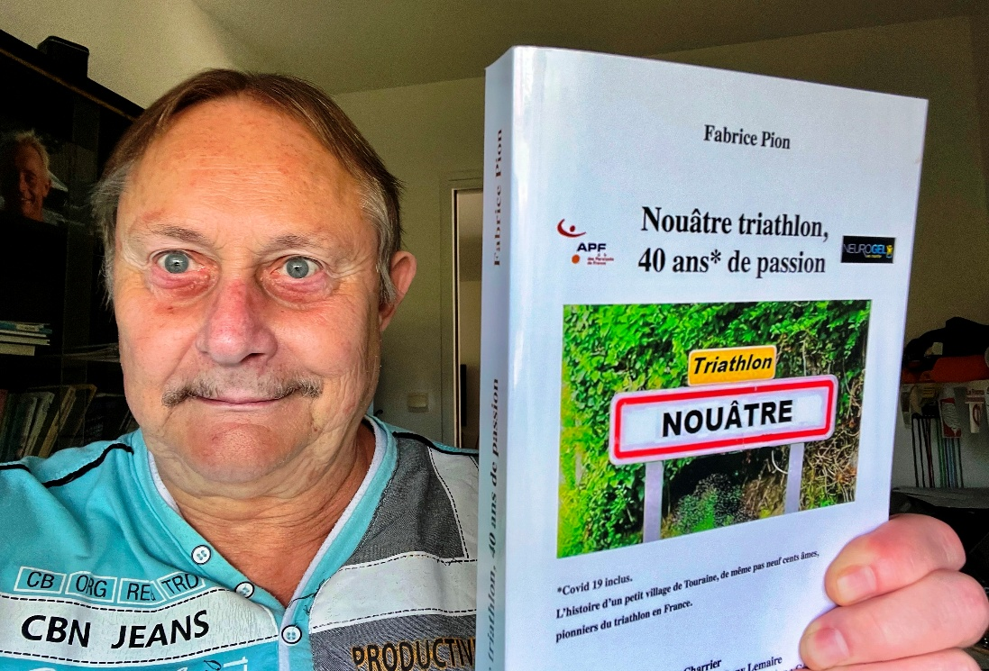
Fabrice Pion, Sorignois depuis plus de 45 ans, vous présentera son livre, dédié aux quarante éditions du triathlon de Nouâtre (37800). (Près de 340 pages et plus de 50 photos couleur)
Fervent sportif, basketteur d’origine puis, reconverti à 48 ans dans le triathlon principalement longues distances, appellation « IRONMAN ».
Il sera là pour échanger avec vous sur tout ce qui concerne ce sport, et notamment un engouement sans égal pour cette épreuve de Nouâtre qui fêtera sa quarantième édition samedi 28 juin prochain (entrée gratuite, animation, buvette, restauration…)
Le triathlon de Nouâtre, petite commune des bords de Vienne de même pas 800 âmes est, avec Nice (06) et Embrun (04), le plus vieux triathlon de France.
La particularité de cet ouvrage : REVERSER LES BÉNÉFICES à deux ASSOCIATIONS françaises militant pour le HANDICAP : « Neurogel en marche » et l’« A.P.F. ».
Quelques livres seront disponibles à la vente (24 €) avec la dédicace « Ironpion ».
Plus d’informations : www.fabricepion.com

